台北市立松山高級中學九十二學年度第二學期期末考高三化學科試題

第一部分：單一選擇題 (共46分) 答案卡代碼為 14
說明：下列第1題至第23題，每題2分。每題各有4個備選答案，請選出一個正確答案，答錯不倒扣，整題完全不作答者，視同放棄。答案請在「選擇題答案卡」上標出。
- 清粥專賣店要檢驗碗盤是否有澱粉殘留，選用下列哪一種試劑最適當？B
(A)多侖試劑 (B)碘酒溶液 (C)酸鹼廣用試劑 (D)斐林試劑
- 下列何者為縮合聚合物？C
(A)保利龍 (B)壓克力 (C)達克綸 (D)特夫綸
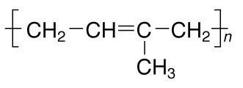
- 下列何者能在一定條件下發生加成聚合反應生成右列的聚合物？D
(A)乙烯與丙烯 (B)2－戊烯
(C)2－甲基－2－丁烯 (D)2－甲基－1，3－丁二烯
- 下列哪一組化合物可反應形成縮合聚合物？D
(A)C₂H₄與Br₂ (B)C₂H₅OH與CH₃COOH
(C)H₂N(CH₂)₆NH₂與CH₃COOH (D)HOOC(CH₂)₄COOH與HOCH₂CH₂OH
- 下列聚合物中，何者具有醯胺鍵？(A)耐綸 (B)橡膠 (C)達克綸 (D)纖維素A
- 下列各醇類中，何者為第二醇？ B
(A)4－甲基－1－戊醇 (B)2－甲基－3－戊醇
(C)2－甲基－2－戊醇 (D)2－甲基－1－戊醇
- 下列化合物中，何者最不易使過錳酸鉀溶液褪色？C
(A)環已烯 (B)丁醛 (C)丙酮 (D)乙醇。
- 下列化合物完全燃燒時，那一種會產生同分子數的二氧化碳及水? D
(A)乙醇 (B)苯 (C)丙烷 (D)丙酮。
- 下列有關酚、苯及甲苯沸點高低的順序，何者正確？A
(A)酚＞甲苯＞苯 (B)甲苯＞苯＞酚 (C)苯＞酚＞甲苯 (D)酚＞苯＞甲苯
- 下列關於酚類的敘述，何者不正確？B
(A)酚具有－OH結構 (B)酚俗稱石炭酸，可使藍色石蕊試紙呈紅色
(C)酚能與氫氧化鈉溶液作用生成鹽而溶解 (D)酚可用來合成解熱鎮痛劑的阿司匹靈
- 下列關於油脂的敘述，何者錯誤？C
(A)油脂在氫氧化鈉水溶液中加熱會生成脂肪酸的鈉鹽 (B)油脂不溶於水
(C)油脂由一個脂肪酸分子與三個甘油分子所組成 (D)硝化甘油是一種酯類
- 下列關於蟻酸的敘述，何者不正確？D
(A)可由甲醇以過錳酸鉀的酸性溶液氧化製備 (B)是一種有機酸
(C)與多侖試液產生銀鏡反應 (D)與濃硫酸共熱，產生二氧化碳
- 聚合物特夫綸的結構為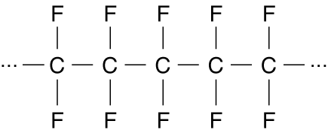，下列何者為其單體？C
(A)HCF₂CF₂H (B)CF₃CF₃ (C)CF₂=CF₂ (D)FC≣CF
- 藥皂具有殺菌、消毒作用，通常是在普通肥皂中加入下列哪一種物質而製成？B
(A)柳酸 (B)苯酚 (C)乙酸 (D)甲醛
- 下列關於蔗糖的敘述，何者正確？D
(A)分子式為(C₆H₁₀O₆)₂ (B)可由澱粉水解生成 (C)可還原斐林試劑 (D)分子中共有8個羥基
- 下列關於各有機分子間的關係，何者正確？B
(A)乙酸與甲酸乙酯為同分異構物 (B)順－丁烯二酸與反－丁烯二酸為幾何異構物
(C)甲酸與乙酸為結構異構物 (D)乙醚與乙醛為同系物
- 下列關於苯酚性質的敘述，何者錯誤？B
(A)具有羥基 (B)其水溶液呈鹼性
(C)與鈉金屬反應產生氫氣 (D)與FeCl₃水溶液作用，呈紫色反應
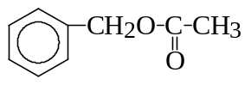
- 右圖結構的化合物具有茉莉花香味，可由下列何組物質酯化而成？A
(A)苯甲醇與乙酸 (B)苯甲酸與乙醇
(C)苯乙酸與甲醇 (D)甲苯與乙酸
- 欲除去苯中少量的苯酚雜質，加入下列何種物質，振盪後再以分液漏斗分離? C
(A)加水 (B)加稀鹽酸 (C)加氫氧化鈉溶液 (D)加乙醚
- 欲區別CH₃CH＝CHCOH、CH₂＝CHCOCH₃兩種液體，可用下列何種溶液鑑定?C
(A)氯化鐵溶液 (B)硫酸銅水溶液 (C)硝酸銀的氨溶液 (D)濃鹽酸
- 化學式為C₅H₁₂O的某有機化合物，被二鉻酸鉀的酸性溶液氧化而生成中性化合物C₅H₁₀O。此中性化合物不與斐林試液反應產生紅色沉澱，則下列何者為可能原來的有機化合物？C
(A)甲乙醚 (B)l－戊醇 (C)2－戊醇 (D)2－甲基－2－丁醇。
- 欲將一莫耳甲醇，在酸性溶液中完全氧化成甲酸，需要多少莫耳的過錳酸鉀與之反應？A
(A)0.8 (B)1.0 (C)4.0 (D)5.0
- 碳－碳原子間的鍵結有單鍵、雙鍵或參鍵，下列各物質中，碳－碳間的平均共價鍵數比較，何者正確？ a.苯胺 b.乙烯 c.金剛石 d.石墨 e.聚四氟乙烯 f.乙炔 B
(A) b＞a＞c＞d (B) f＞a＞d＞e (C) e＞b＞f＞a (D) f＞b＞e＞d
第二部分：多重選擇題(54分)
說明：下列第24題至第32題，每題2分；第33題至第44題，每題3分。每題各有5個備選答案，各自獨
立，其中至少有一個正確答案，每答對一個可各獲題分之1/5，每答錯一個則各倒扣題分之
1/5，整題完全不作答者，視同放棄，不給分亦不扣分。答案請在「選擇題答案卡」上標出。
- 下列何者是加成聚合物？DE
(A)蛋白質 (B)澱粉 (C)耐綸 (D)特夫綸 (E)天然橡膠
- 分子式為C₃H₆O₂的有機物，具有多種均為直鏈且C－C單鍵的同分異構物，則可能是下列那些化合物？BDE
(A)丙酮 (B)丙酸 (C)丙酯 (D)甲酸乙酯 (E)乙酸甲酯
- 酒精、汽油、甲胺、四氯化碳、乙二醇等五種化合物，哪些會與水完全混合均勻？ACE
(A)酒精 (B)汽油 (C)甲胺 (D)四氯化碳 (E)乙二醇
- 下列何組物質，可以使用[ ]括弧內的物質加以鑑別？C
(A)乙烯，乙炔 〔溴的四氯化碳溶液〕 (B)丙醇，柳酸 〔鈉〕
(C)乙酸，甲酸甲酯〔鋅片〕 (D)甲酸，甲醛 〔多侖試液〕
(E)丙醛、丁醛 [斐林試液]
- 下列關於有機化合物性質的比較，何者正確？CD
(A)熔點：正戊烷＞新戊烷 (B)沸點：正丁醇＜乙醚 (C)酸性：醋酸＞乙醇
(D)鹼性：甲胺＞乙醯胺 (E)與溴的反應性：丁烯＜丁烷
- 下列有關丙酮的性質，何者正確？AB
(A)丙酮化學式為CH₃COCH₃ (B)丙酮為極性分子 (C)正丙醇經重鉻酸鉀氧化產生丙酮
(D)丙酮沸點大於甲酸 (E)丙酮與含硝酸銀的氨溶液共熱，呈銀鏡反應
- 下列有關羧酸化合物的敘述，何者正確?BCDE
(A)乙酸分子因含有醛基，能使多侖試液產生銀鏡反應。
(B)乙二酸(H₂C₂O₄) 俗稱草酸，其分子含有兩個羧基，是透明無色的晶體，易溶於水
(C)苯甲酸鈉則易溶於水，常用為食物防腐劑，可作為醬油或可樂的添加物。
(D)將乙酐和柳酸反應製成乙醯柳酸，此反應可視為一種酯化反應。
(E)柳酸可和甲醇進行酯化反應，產物為柳酸甲酯，俗稱冬青油
- 下列有關乙醚的敘述，何者正確?BD
(A)乙醚的分子式為C₂H₆O (B)乙醚在水中的溶解度小於乙醇在水中的溶解度
(C)乙醚分子量比甲醚分子量多14 (D)乙醚的沸點低於乙醇的沸點
(E)乙醚分子的結構對稱，為平面型分子
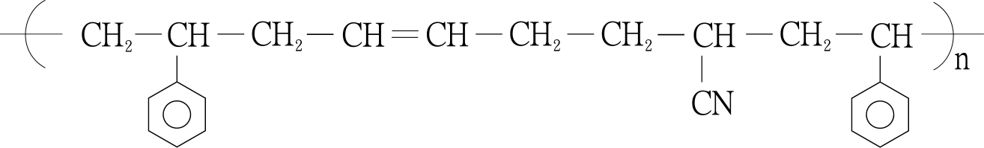
- 聚合物的結構如下，則此聚合物含有下列何些單體？BCD
(A)CH₃－CH＝CH－CH₃ (B)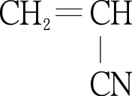 (C)CH₂＝CH－CH＝CH₂ (D)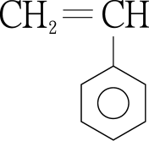 (E)CH₂＝CH－CH₂－CH₃
- 下列何者可發生分子內氫鍵？AB
(A)柳酸 (B)蛋白質 (C)乙酸乙酯 (D)反－丁烯二酸 (E)對苯二甲酸
- 下列有機分子，何者可作為加成聚合的單體？BDE
(A)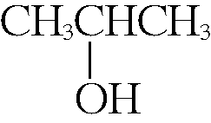 (B) CH₂＝CCl₂ (C)CH₃CH₂Cl (D)CH₂＝CHC₆H₅ (E)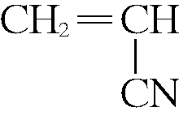。
- 下列有關醣類的敘述，何者正確？BE
(A)血液中的乳糖稱為血糖，糖尿病患的血糖濃度過高 (B)葡萄糖是還原糖，蔗糖是非還原糖
(C)纖維素是由許多α-葡萄糖分子形成的高分子聚合物 (D)蔗糖水解可得到的單糖只有葡萄糖
(E)經水解後的蔗糖、麥芽糖及乳糖皆有銀鏡反應
- 下列關於蔗糖的敘述，何者正確？BCD
(A)蔗糖是一種聚合物，也是一種碳水化合物 (B)蔗糖與麥芽糖的分子式相同，但結構不同
(C)1大氣壓時，蔗糖水溶液的沸點大於純水的沸點
(D)蔗糖含碳的重量百分率大於果糖的含碳重量百分率
(E)1莫耳蔗糖在酸性溶液中水解，共產生2莫耳的葡萄糖
- 下列關於有機化合物性質的敘述，何者正確？ABDE
(A)乙炔和苯具有相同的實驗式 (B)乙醇和甲醚為同分異構物
(C)丙醛和丙酮都含有羥基 (D)乙酸乙酯不溶於水
(E)肥皂包含有親油性與親水性兩部分結構所組成
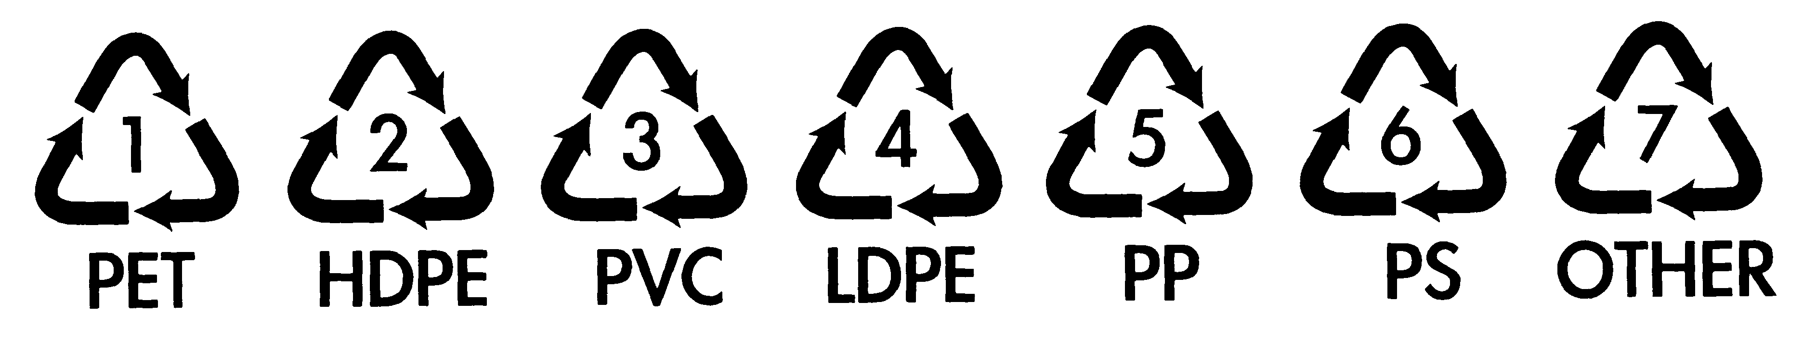
- 國內各種聚合物產品的回收分類有七種，標誌如下：ABCD
(A)PET俗稱寶特瓶，是一種縮合聚合物 (B)PP是以丙烯為單體的加成聚合物
(C)低溫、低壓的條件下，聚乙烯的支鏈較少，密度較高，稱為HDPE
(D)高溫、高壓的條件下，聚乙烯的支鏈較多，密度較低，稱為LDPE
(E)PVC即為聚ㄧ氯丙烯，單體為ㄧ氯丙烯
- 劃底線的敘述，何者正確？AD
順丁烯二酸和反丁烯二酸具有相同的分子式(A)C₄H₄O₄，將順丁烯二酸的鹽酸水溶液加熱，可以使其轉成反丁烯二酸，(B)鹽酸當作氧化劑。順丁烯二酸溶液與鎂帶反應生成(C)氧氣，若以標準鹼液滴定，則每莫耳該酸需氫氧化鈉(D) 2莫耳，將兩物於同壓下測其沸點發現反丁烯二酸(E)小於順丁烯二酸
- 劃底線的敘述，何者正確？ABE
已知澱粉水解可以得到的單醣(A)只有葡萄糖(分子式為C₆H₁₂O₆)一種，而麥芽糖是澱粉水解的部份產物，麥芽糖其化學式為(B)C₁₂H₂₂O₁₁，常用於糖果或作為食品的添加物。若將它水解可以得到(C)一分子葡萄糖和一分子果糖 ，所以也是(D)纖維素的異構物，其水溶液(E)可以與硝酸銀的氨溶液產生銀鏡反應。
- 就耐綸-66製備實驗中，劃底線的敘述，何者正確？DE
將已二胺與己二醯氯進行界面縮合反應，即可得耐綸-66。首先將己二醯氯的(A)氫氧化鈉溶液(甲溶液)，慢慢沿燒杯邊緣倒入杯面傾斜的己二胺(B)正己烷溶液 (為乙溶液)中，不要攪拌或相混。
以鑷子夾起界面的薄膜，慢慢的向上拉成為(C)黃色的細線，不要用力太大，以免細線斷裂。
這細線即為(D)聚醯胺的一種。若將實驗完畢後的溶液加熱至完全除去水分，得到一白色結晶物質，其化學式為(E)NaCl。
- 實驗室的廢液分類與處理及安全守則，是環保與安全管理的首要工作，下列有關的措施及敘述，何組不恰當？E
(A)未使用完的鈉，應緩慢加酒精使之完全反應，不宜直接置入水槽
(B)含鉻酸根離子與二鉻酸根離子的廢液，應收集於六價鉻的廢液桶內
(C)多侖試液應避免沾到皮膚，否則遇光皮膚會產生黑色污斑
(D)黃磷應保存在水中 (E)粒狀的氫氧化鈉應保存於玻璃瓶中
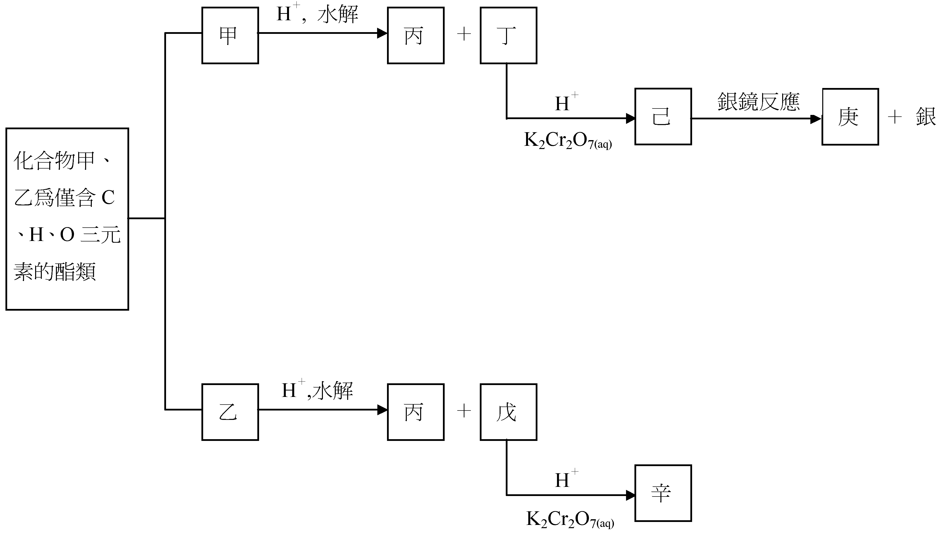
- 甲、乙均為僅含碳、氫、氧三元素的酯類、化學式為C₅H₁₀O₂，但結構不同。依下列流程，對甲、乙兩化合物進行實驗。結果發現化合物丙的水溶液呈酸性，是一種日常食用調味料的主要成分，化合物辛可去除指甲油、油漆、樹脂等，是實驗室常用來清洗玻璃實驗器材的溶劑。下列敘述，何者正確？ADE
(A)甲與乙互為同分異構物
(B)甲為乙酸異丙酯
(C)丙的化學式為CH₃CH₂OH
(D)己為丙醛 (E)戊為2－丙醇
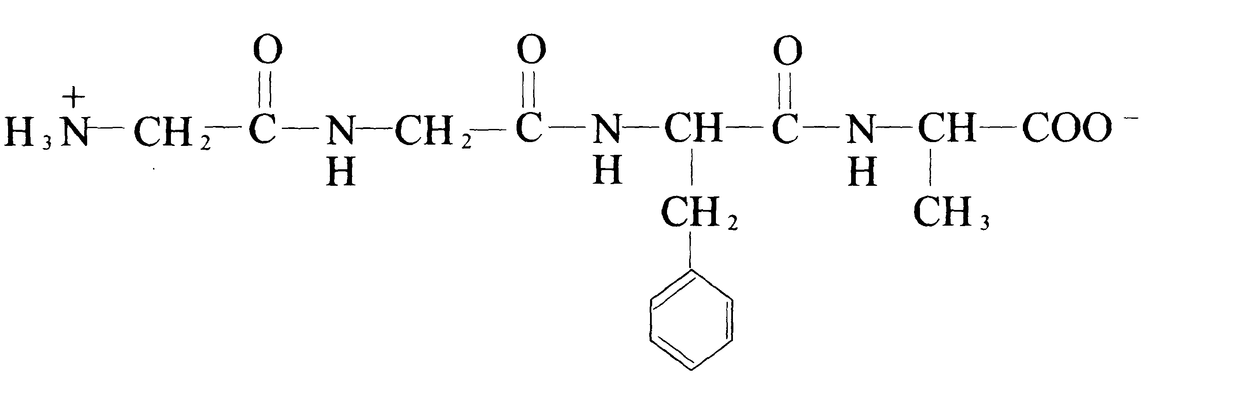
- 右圖為某分子的結構，關於此分子的敘述，下列何者正確？DE
(A)含有四個醯胺鍵
(B)完全水解後可得四種胺基酸
(C)有8個碳原子具sp²混成軌域
(D)為一種共聚合物
(E)此圖所示為一個四肽分子
- 參考題：本題不計分實驗室中製備阿司匹靈的過程如下所述，畫底線的相關敘述，何者正確？AD
取一清潔(A)乾燥的試管，加入柳酸1 g 與乙酐2 mL於試管中，加入(B)濃硫酸一滴後，置入熱水中加熱使其溶解。將上述反應混合物倒入已裝水15 mL 的50mL錐形瓶中，併將置於(C)冰水浴中冷卻，偶爾搖動錐形瓶，待白色沉澱析出後再靜置數分鐘。以抽濾漏斗過濾。以刮勺將固體移至100mL燒杯中，一面慢慢加入(D)飽和碳酸氫鈉溶液，一面攪拌直至不再冒泡後，將溶液過濾至50mL錐形瓶中。將燒杯洗淨倒入水10 mL，再倒入(E)濃鹽酸2.5 mL。將上述的錐形瓶內的濾液，慢慢倒入裝鹽酸的燒杯內且不斷攪拌，產品即析出。再將燒杯置於冰水浴中冷卻後，以抽濾漏斗過濾。並以冰水少許沖洗沉澱後，放置烘箱內烘乾，乾燥後冷卻至室溫。
(A)使用乾燥的試管目的是避免乙酐遇水產生分解 (B)濃硫酸在本反應中當乾燥劑
(C)使用冰水浴最大的作用為瓶子盪手，冷卻後好拿
(D)加入飽和碳酸氫鈉溶液 主要的目的是提供HCO₃－_{(aq)}
(E)鹽酸溶液主要是提供H＋_{(aq)}產生催化劑效應
台北市立松山高級中學九十二學年度第二學期高三期末考化學科答案
2004.05.25
第一部分：單一選擇題 (共52分) 答案卡代碼為 14
- B | - C | - D | - D | - A | - B | - C | - D | - A | - B
- C | - D | - C | - B | - D | - B | - B | - A | - C | - C
- C | - A | - B | - DE | - BDE | - ACE

第二部分：多重選擇題(48分)

- C | - CD | - AB | - BCDE | - BD
- BD | - AB | - BDE | - BE | - BCD
- ABDE | - ABCD | - AD | - ABE | - DE
- E | - ADE | - DE | - AD

